体育公开课—篮球跳投
教学内容 | 跳投 |  |  | 教学目标 | 认知目标：使学生理解原地单手肩上跳投的技术动作要领及在实战中的重要性。  技能目标：使90%以上的学生掌握原地跳起单手肩上投篮的技术动作，同时在实战中比较规范的运用。  情感目标：培养学生善于观察、认真听讲、积极思考的能力，增强学生团结协作的意识，培养学生主动参与体育锻炼的意识。
教学内容 | 水平  阶段 |  | 水平五 | 教学目标
教学重难点：起跳垂直向上，起跳与举球、出手动作应协调一致，在接近最高点时出手。
顺序 | 内容 | 教师活动 |  |  |  |  | 学生活动 |  | 组织形式 | 时间 | 负荷
准备部分 | 课堂常规 | - 在集合地点观察学生，检查学生人数以及服装；  - 向学生问好；  - 宣布本课的学习内容，揭示目标和要求，安排见习生。 |  |  |  |  | - 全班成四列横队集合；  - 向老师问好；  - 认真听讲，明确学习内容要求等。 |  | ○○○○○○  ○○○○○○  ○○○○○○  ○○○○○○  ▽  要求：学生精神饱满，做到快、静、齐。 | 2  分钟 | 低
准备部分 | 准备活动 | - 教师带领学生围绕一个篮球场慢跑两圈；  - 活动各关节  ①头部运动②肩绕环③扩胸加振臂④腰部运动⑤前弓步压腿⑥侧压腿⑦手腕踝关节⑧压指运动 |  |  |  |  | - 学生跟随老师围绕篮球场慢跑两圈；  - 学生跟随教师节奏做各关节运动 |  | 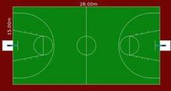  要求:学生围绕篮球场慢跑做准备活动。 | 6  分钟 | 中
基本部分  基本部分 | 原地跳起单手肩上投  篮  原地跳起单手肩上投  篮 | 1.教师讲解原地单手肩上跳投的动作要领。  动作方法：以右手投篮为例。两手持球于胸前，两脚左右或前后开立。两膝微屈，重心落在两脚之间。起跳时，迅速屈膝，脚掌用力蹬地向上起跳，同时双手举手到右肩上方，右手持球，左手扶球的左侧方。当身体接近最高点时，左手离球，右臂向前上方伸展，手腕前屈，食、中指拨球，通过指端将球拨出，落地时屈膝缓冲。  2.组织学生进行模拟原地跳起单手肩上投篮练习  ①复习原地单手肩上投篮练习；  ②徒手模仿跳投练习；  ③右手持球，左手护球投篮练习。  3.组织学生分组练习（教师巡视纠错）  4.观察学生练习，单个辅导  5.集体讲评，纠正错误动作  易犯错误：a持球手法不正确，手心托球；b投篮手肘关节外展；c没有用手指拨球，球像推铅球一样推出去；d起跳时身体前冲，投篮出手时间过早或过晚，上下肢配合不协调。  纠正方法：a原地多次做投篮动作；b强调肘关节内收；c两人一组，一人投一人纠正动作；d多做徒手练习，使学生体会协调用力和掌握动作节奏。  6.面对篮筐进行正面定点跳投练习（学生自投自抢）  7.组织学生做投篮比赛。游戏规则：在一个篮球场进行，将学生分成两组，各组成一列纵队站在篮球场底线，每组一个球，比赛开始后，双方队员运球到对面场地，站在三秒区以外用跳投方法将球投入篮筐（不进者将球补进），来回接力，最先完成比赛者为获胜队，比赛负方要接受相应的惩罚。 |  |  |  |  | 1.学生认真听讲，记住动作要领，并跟随教师的示范进行模仿练习；  2.练习步骤  ①复习原地单手肩上投篮练习；  ②徒手模仿起跳投篮练习；  ③完整跳投动作练习。  3.两人一组互相配合投篮练习；  4.相互观察，规范动作；  5.认真听取教师的讲评，找出易范的错误动作以及纠正的方法；  6.在教师的带领下进行面对篮筐投篮练习。  7.认真听从教师讲解游戏规则，在比赛中按游戏规则进行，负方主动接受相应的惩罚。  游戏示意图  A组学生 B组学生  ○ ○  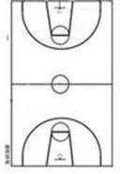 |  | 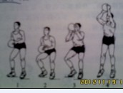  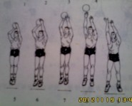  要求：示范要准确。  ○○○○○○  ○○○○○○  ▽  ○○○○○○  ○○○○○○  要求：教师站在中间讲，前两排学生蹲下。  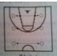  要求：学生两人一组配合跳投练习。  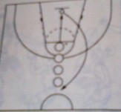  学生面对篮筐进行正面定点跳投练习。 | 约  32  分钟  约  32  分钟 | 高  高
结束部分 | 小结 | 1.带领学生做放松练习  2.集体讲评，评估本节课的学习情况，表扬优秀学生，鼓励未掌握的学生；  3.安排学生回收器材；  4.师生再见。 |  |  |  |  | 1.学生积极进行放松练习，调整呼吸；  2.学生成四列横队集合，自评、互评于教师评价结合；  3.学生归还器材；  4.师生再见。 |  | ○○○○○○  ○○○○○○  ○○○○○○  ○○○○○○  ▽  要求：完全放松，调整呼吸。 | 5分钟 | 低
预计负荷 | 平均心率：125—140次/分 |  |  |  |  | 场地器材 |  | 场地示意图  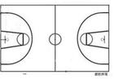  器材：篮球25个，标志物4个。  要求：在篮球场中间进行上课。
预计负荷 | 练习密度：30%--40%
预计负荷 | 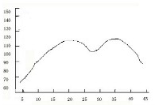  预计心率变化图
课后反思

